**Салимова Амина БАСО-02-20 Практическая работа 5**

1. **Определение типа hash пароля**

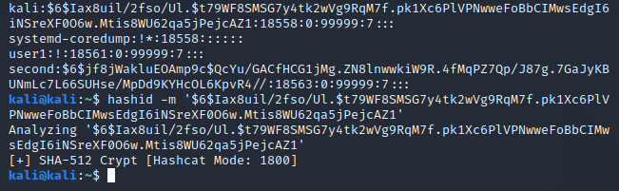Сначала я узнала хэш пароля основного пользователя kali, а после тип hash (SHA-512 Crypt [Hashcat Mode: 1800]):

1. **Добавление нового пользователя в систему**

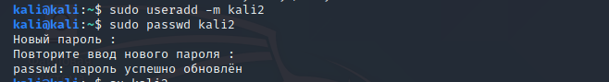Добавляю нового пользователя kali2, затем добавляю пароль пользователя kali2:

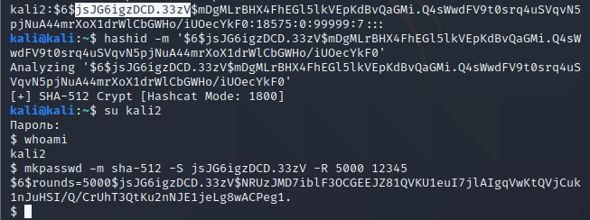После узнала соль пароля пользователя kali2, чтобы в дальнейшем рассчитать хэш пароля пользователя kali2. Далее я сменила пользователя kali на kali2 и проверила с помощью $whoami, что я действительно нахожусь по kali2, а после с помощью $mkpasswd –m sha-512 –S *Соль kali2* -R 5000 12345 рассчитала хэш пароля пользователя kali2:

1. **Проверка контрольной суммы**

Скопировала файл group в домашнюю папку, посчитал контрольную сумму файла group и сохранил в group.sha1:

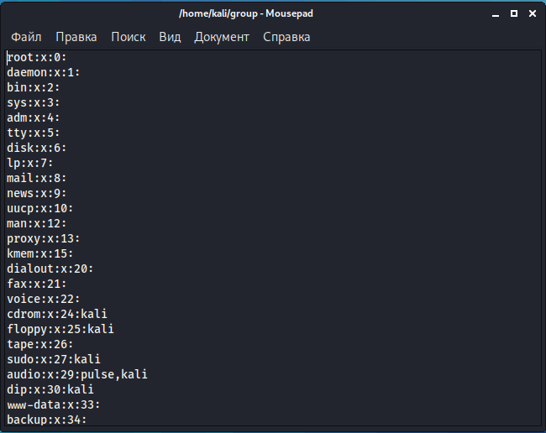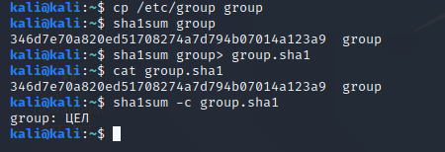Затем я изменил первую строчку в файле group:

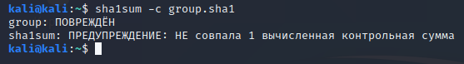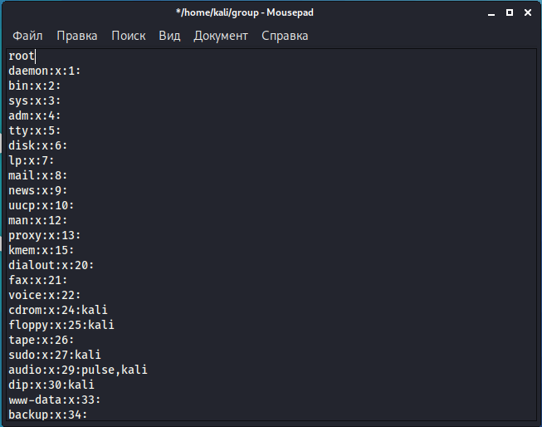Посчитала контрольную сумму файла group:

Контрольная сумма не совпала, значит, файл group был изменён.

1. **Отправление зашифрованного письма через Mozilla Thunderbird.**

Так как у меня возникли проблемы при установке программы, письмо было зашифровано и отправлено с почтового ящика подруги (Ярошенко Татьяны) ta_yroahenko_ta@mail.ru Вам на почту mobil.mirea@gmail.com.